Bagian Implementasi Algoritma Multi-Step Ranking

Pilih 3 Model Terbaik Pada Eksperimen Unsupervised

Implementasikan Algoritma Multi-Step Ranking

Pilih Top 250 Untuk Dilakukan Evaluasi 2

Dataset Ekspresi Gen Kanker Paru-Paru GSE10072

Preprocessing

Dataset Training

Dataset Validasi

Dataset Testing

Bagian Supervised

Evaluasi 1 Dengan Menambahkan Layer Logistic Regression

TDK

Hasil Lebih Baik?

Tuning Parameter

Bagian Unsupervised

Training Membangun Model DBN Secara Greedy Layer-Wise

Menginisiasi HyperParameter (Jumlah Hidden Unit, Kedalaman Layer)

Model Hasil Training

YA

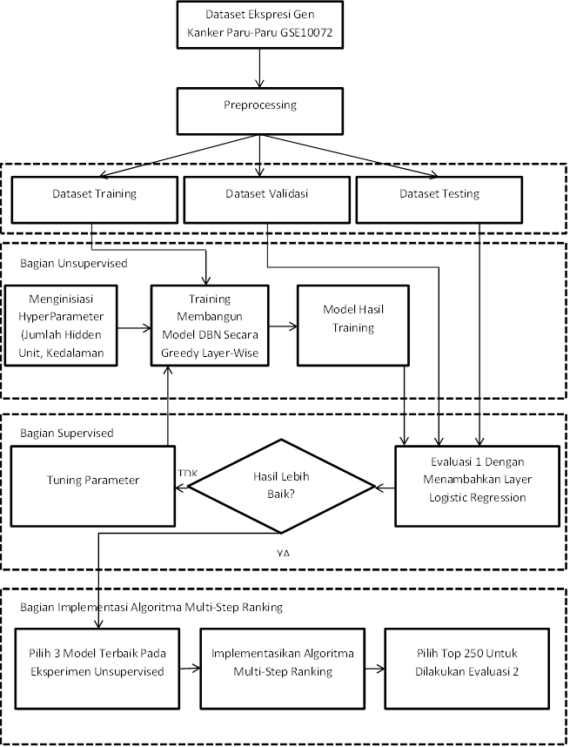

Bagian Evaluasi Akhir

Top 250 Gen dijadikan data masukan dari MLP

Bandingkan Hasilnya Dengan Evaluasi 1

Bandingkan Hasilnya Dengan Metode Yang Ada (Bonferroni Method)

Bandingkan Dengan Literatur

Cari Irisan Top 250 Gen Pada 3 Percobaan Unsupervised Terbaik

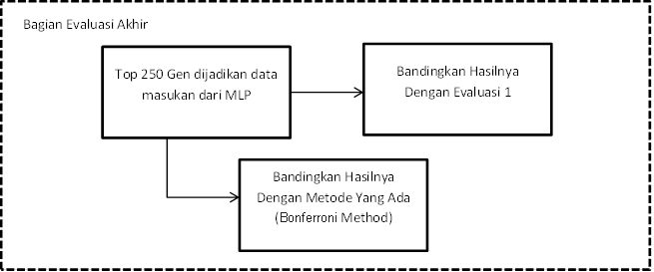

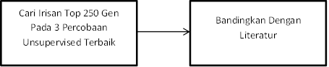

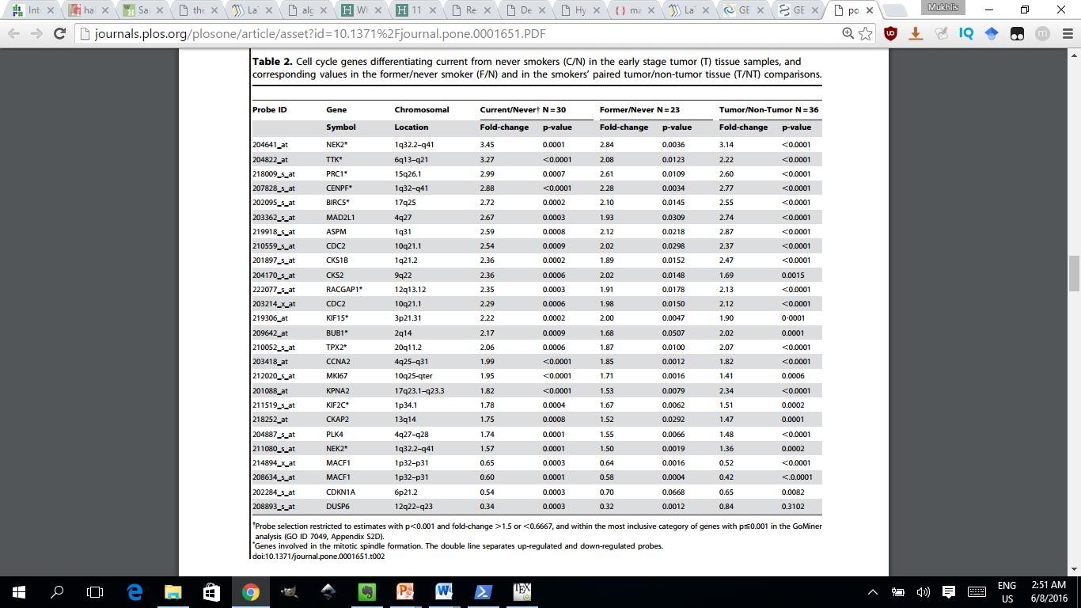

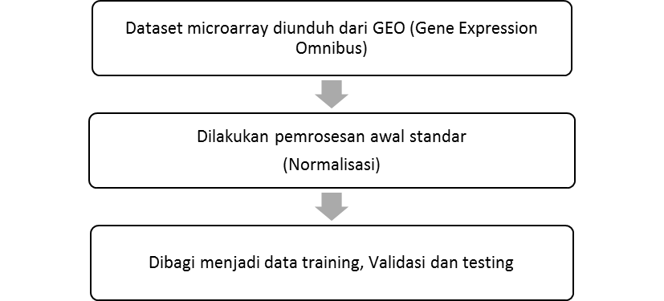

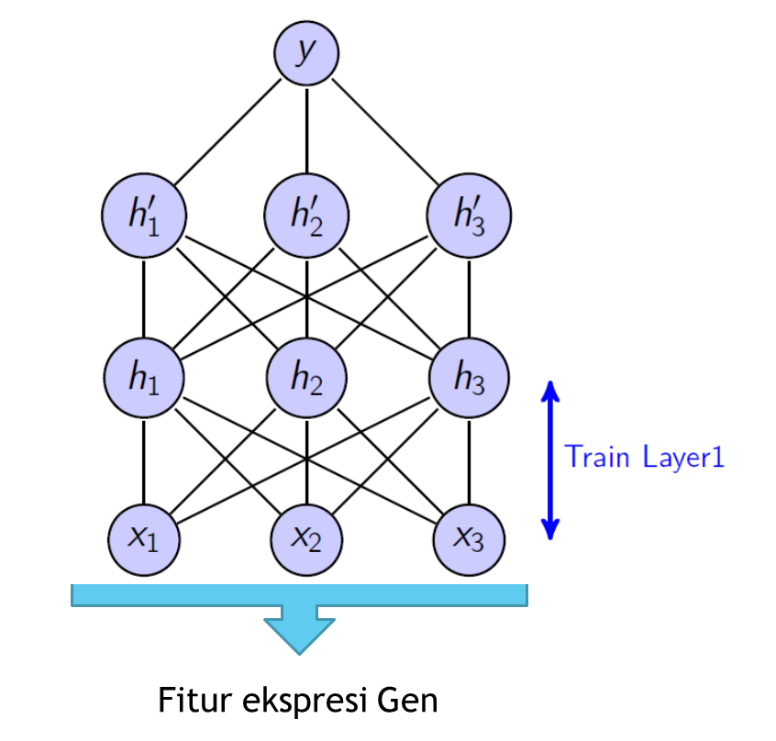



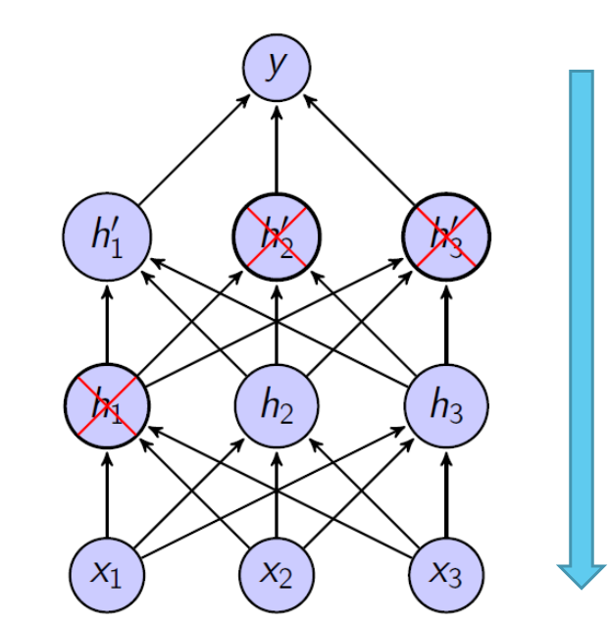

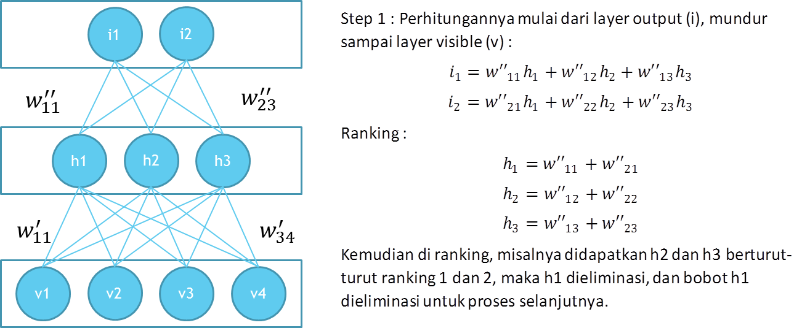

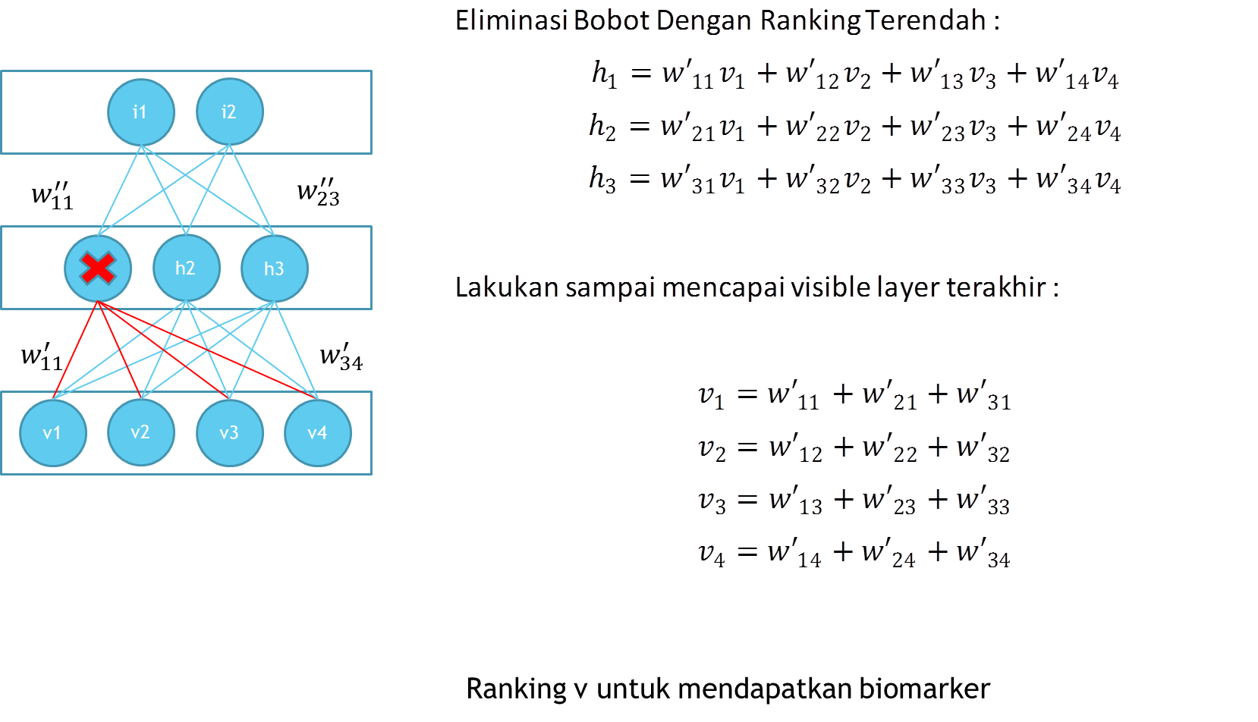

% Kesesuaian

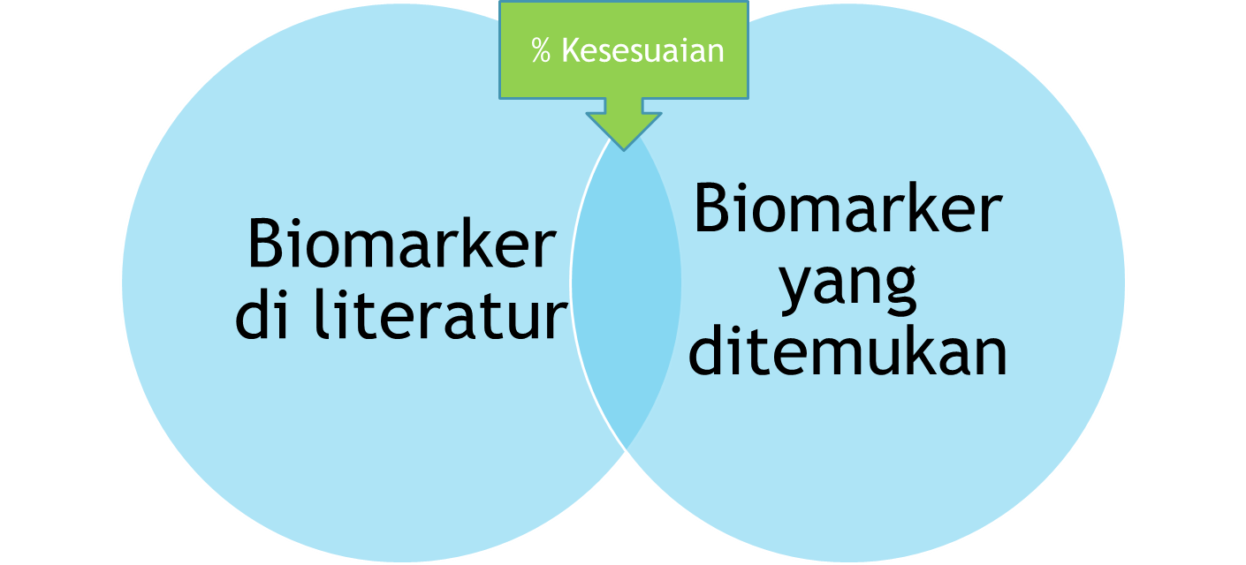



Dataset Ekspresi Gen Kanker Paru-Paru GSE10072

Preprocessing

Dataset Training

Dataset Validasi

Dataset Testing

Dataset Ekspresi Gen Kanker Paru-Paru GSE10072

Preprocessing

Dataset Training

Dataset Validasi

Dataset Testing

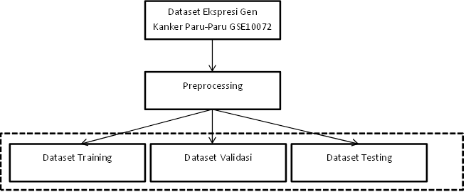

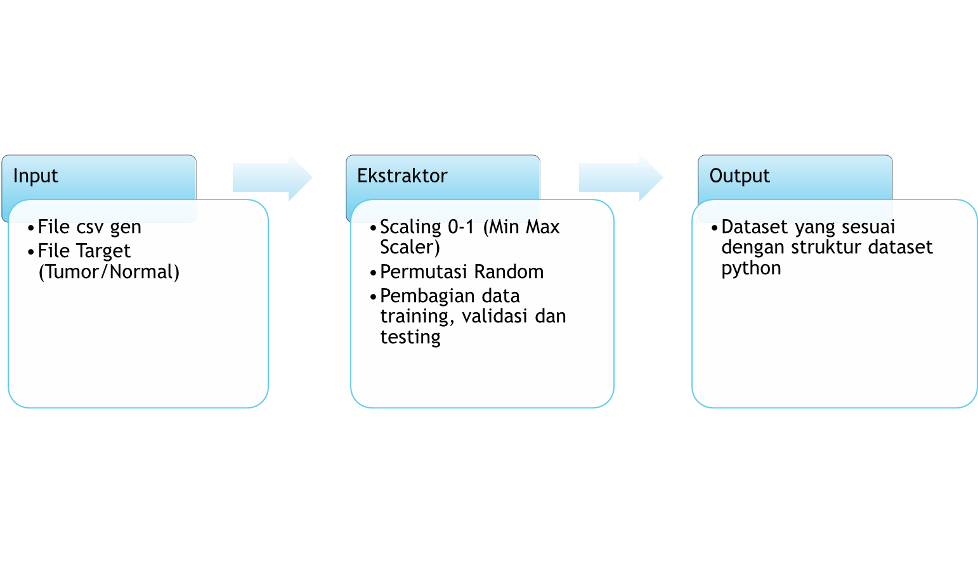

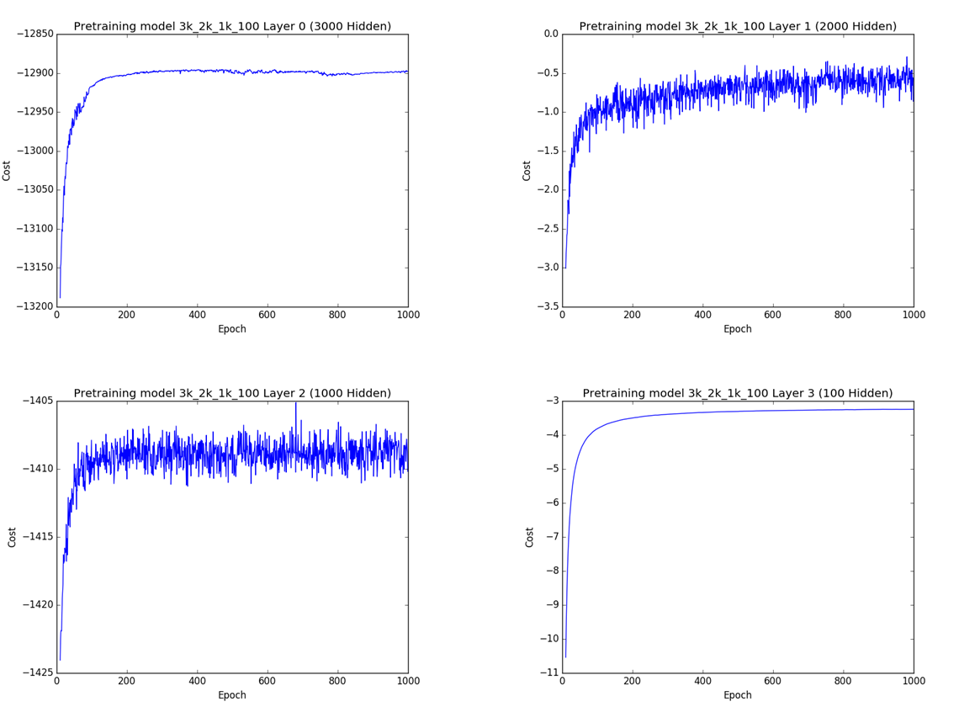

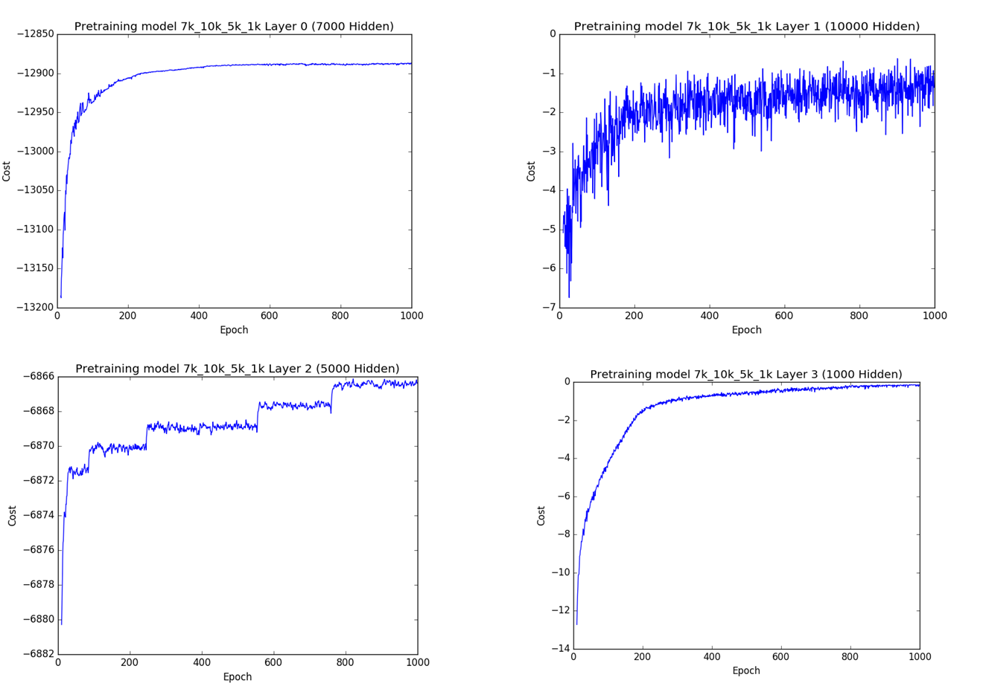

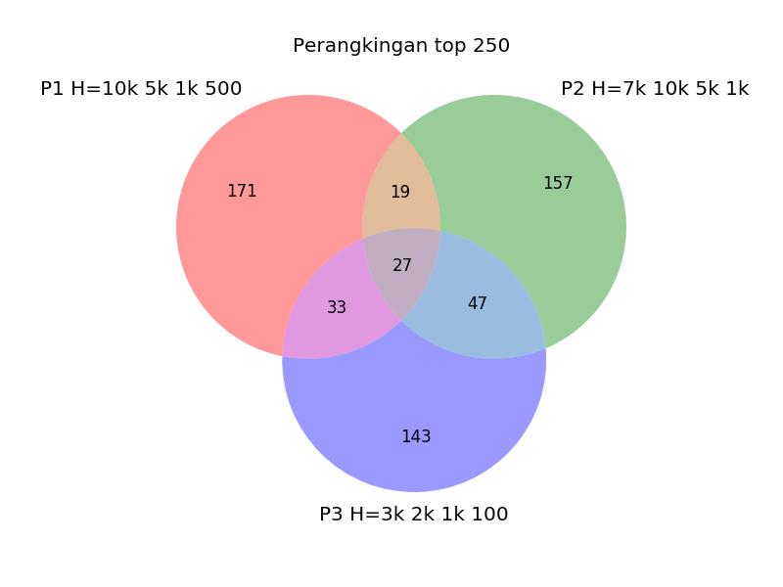

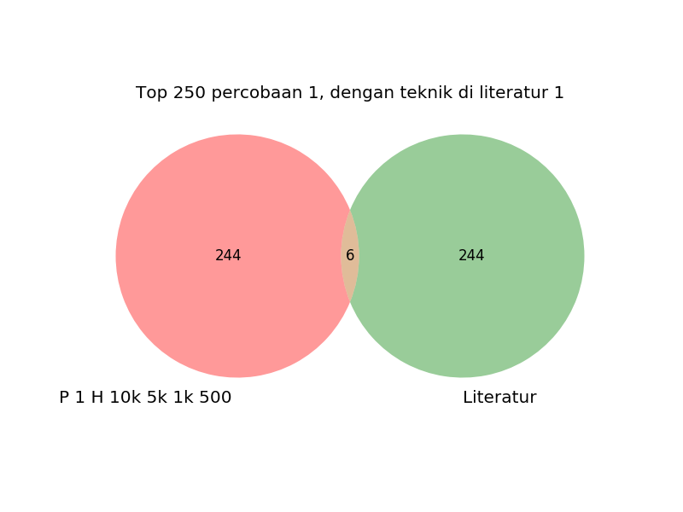

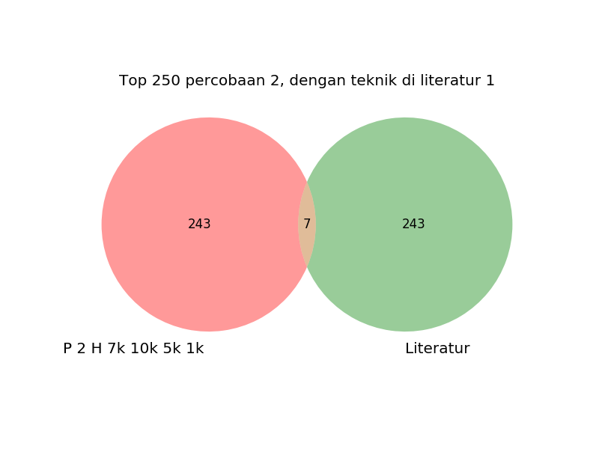

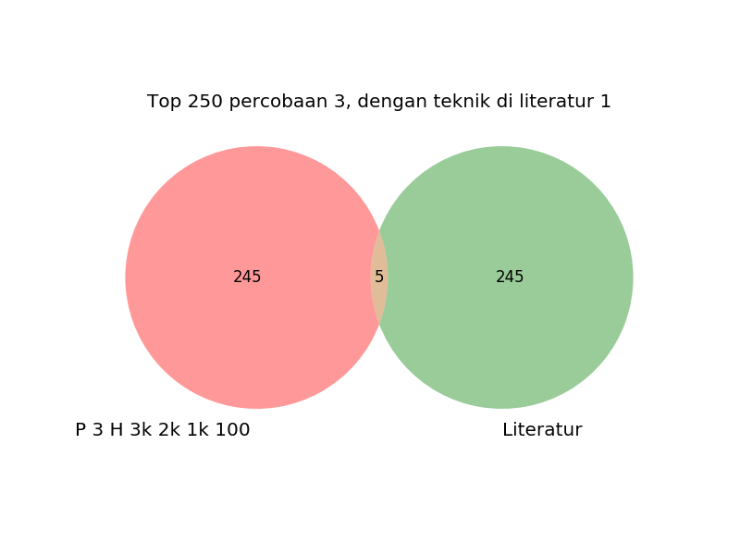

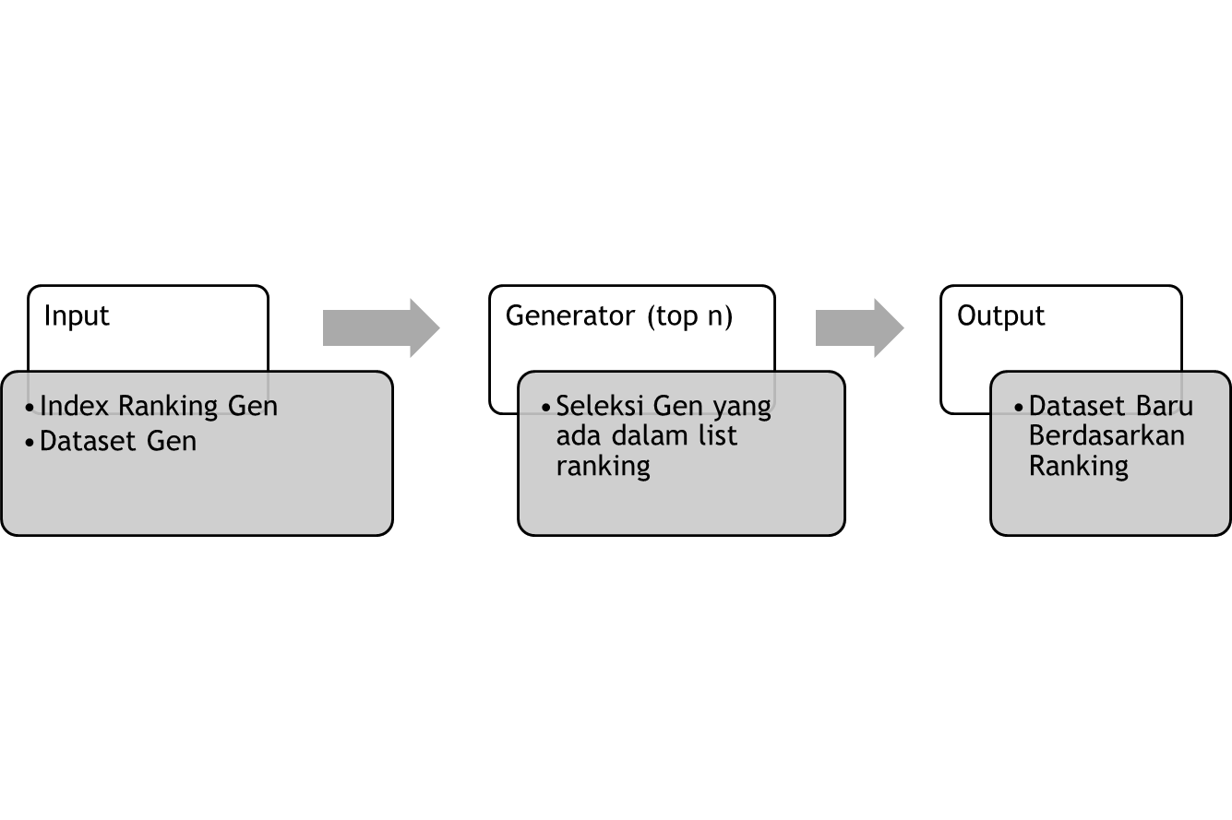

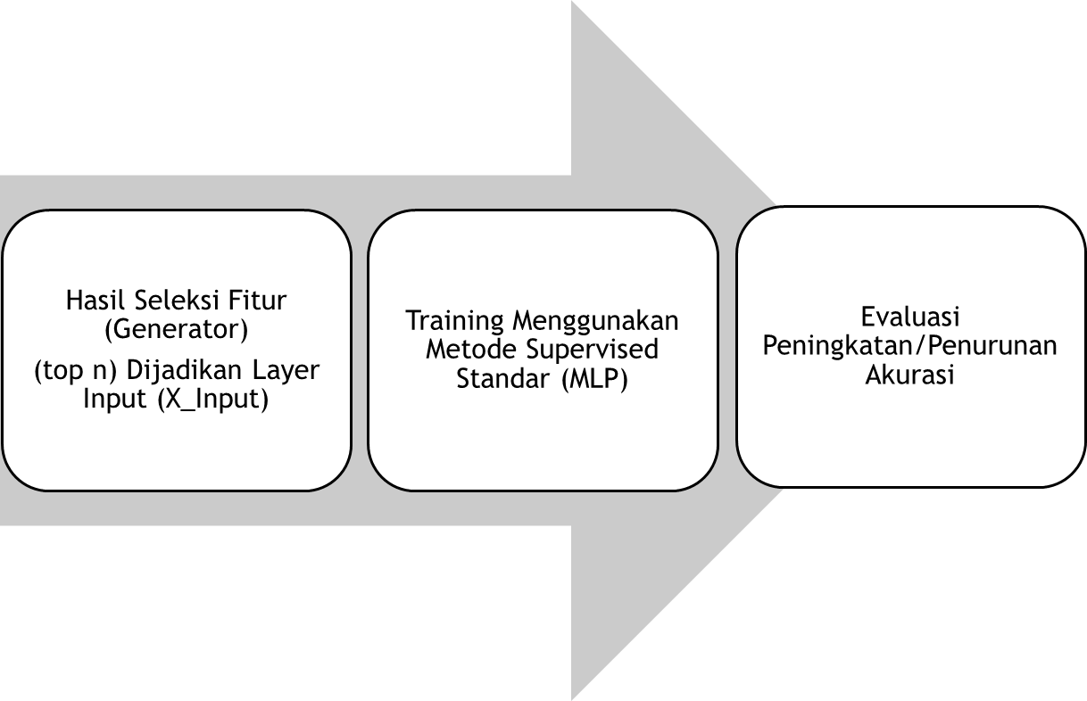

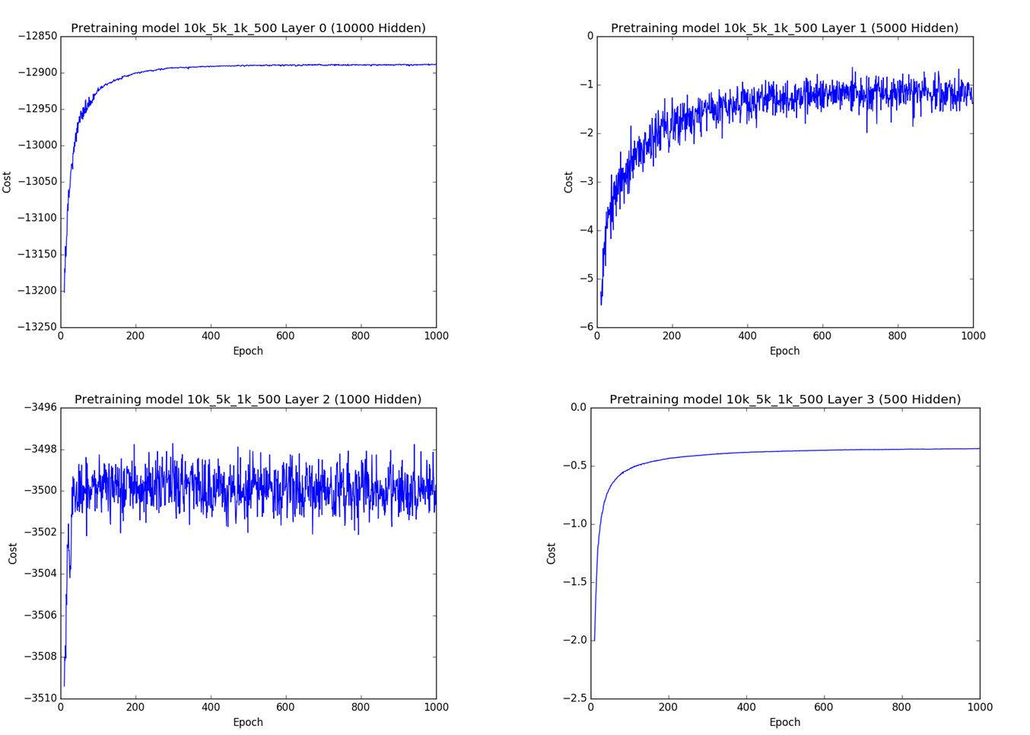

Dataset Ekspresi Gen Kanker Paru-Paru GSE10072

Preprocessing

Dataset Training

Dataset Validasi

Dataset Testing

Bagian Unsupervised

Training Membangun Model DBN Secara Greedy Layer-Wise

Menginisiasi HyperParameter (Jumlah Hidden Unit, Kedalaman Layer)

Model Hasil Training

Bagian Supervised

Evaluasi 1 Dengan Menambahkan Layer Logistic Regression

Tuning Parameter

Hasil Lebih Baik?

Bagian Implementasi Algoritma Multi-Step Ranking

Pilih 3 Model Terbaik Pada Eksperimen Unsupervised

Implementasikan Algoritma Multi-Step Ranking

Pilih Top 250 Untuk Dilakukan Evaluasi 2